**Значение пальчиковых упражнений для развития дошкольников**

Пальчиковые игры и пальчиковая гимнастика — вид детской двигательной деятельности, главными целями которых являются:

* развитие мелкой моторики кисти, ладони и пальцев;
* совершенствование и обогащение тактильных ощущений;
* развитие навыков манипулирования мелкими предметами и выполнения действий с ними.

В отличие от игр, пальчиковая гимнастика имеет более чёткую, фиксированную структуру, предполагает выполнение действий в определённом порядке, по образцу, показанному педагогом, включает в себя элементы самомассажа. Но поскольку пальчиковые игры увлекательны, динамичны и имеют большое влияние на развитие эмоциональной сферы дошкольников, их также можно использовать в ходе организованной образовательной деятельности как разновидность лёгкой гимнастики для ладоней и пальцев.

Чем же так полезны упражнения для пальчиков и ладошек в дошкольном возрасте? Всем известная фраза В. А. Сухомлинского «Ум ребёнка находится на кончиках его пальцев» раскрывает одну из основных задач этих упражнений: способствовать развитию интеллекта, познавательной активности, любознательности малыша.

В отличие от взрослых детишкам, чтобы получить полное представление о предмете, мало увидеть его. Им необходимо потрогать, опробовать его в действии, узнать, твёрдый он или мягкий, гибкий или нет, какие игровые действия с ним можно выполнять, издаёт ли он звуки, приятен ли на ощупь. Вся полученная информация передаётся от пальцев мозгу, стимулируя его усиленную работу. Занимаясь с малышом пальчиковой гимнастикой, мы развиваем его руки как инструмент активного исследования окружающего мира.

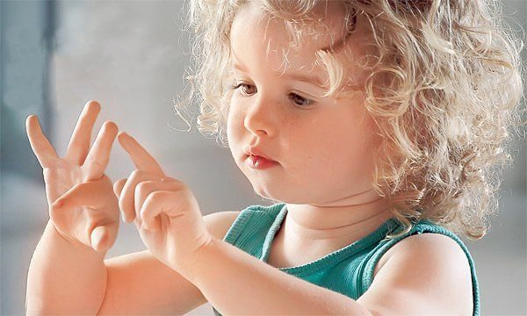

Тактильные ощущения, получаемые детьми с помощью рук, дают им не меньше представлений об окружающем мире, чем зрение

Однако, кроме такой важной задачи, пальчиковая гимнастика преследует и ряд других, не менее значительных:

* Развитие речи. Педагоги и психологи отмечают, что чем больше ребёнок занимается упражнениями на развитие мелкой моторики, тем быстрее он начинает говорить, используя в речи полные предложения, активнее включает в речь прилагательные, глаголы, слова на описание эмоционального состояния своего и окружающих.
* Укрепление здоровья. На ладонях и пальцах расположены биологически активные точки, воздействуя на которые повышают иммунитет, сопротивляемость детского организма различным заболеваниям.
* Улучшение процессов мышления (памяти, внимания). Этому способствуют и сами двигательные упражнения, и стихотворные либо прозаические тексты, которыми сопровождается гимнастика.

Отмечают положительное воздействие пальчиковой гимнастики и на психику детей. Гиперактивных и возбудимых она успокаивает, слишком застенчивым и неуверенным в себе малышам позволяет раскрыться, почувствовать себя свободнее, раскованнее в коллективе. Если пальчиковая гимнастика приносит радость, то она полезна вдвойне: и для умственного развития, и для формирования эмоциональной сферы ребёнка.